Universidad de San Carlos de Guatemala

Laboratorio de IPC2

Sección B

Kenneth Haroldo López López

201906570

**Proyecto Fase 2:**

**Entregable 2**

Guatemala, 12 de octubre de 2020

Índice

Contenido

Definición de la Solución 3

Objetivos 3

Alcances del Proyecto 3

Requerimientos del Sistema 4

Requerimientos funcionales: 4

Atributos del Sistema: 4

Glosario Inicial 6

Modelo Relacional 9

Diagrama de Casos de Uso 10

Casos de Uso de Alto Nivel 11

Casos de Uso Expandidos 17

Modelo Conceptual 30

Diagrama de Clases 31

Script de la Base de Datos 32

Diagrama de Gantt 34

Mockups del Sistema 35

# Definición de la Solución

La solución planteada consiste en el desarrollo de una aplicación web utilizando MVC framework de ASP.net. La solución contará con diferentes vistas que cumplirán con cada requerimiento planteado, como: registro e inicio de sesión; creación y carga de partidas; creación y participación en torneos; así como brindar al usuario sus estadísticas de juego.

Cada usuario necesitará registrarse brindando algunos datos personales como su nombre, fecha de nacimiento y país de residencia. Y los asociará a un nombre de usuario (único) y contraseña propia para poder ingresar nuevamente, evitando el proceso de registro. La aplicación mantendrá un control de todas las partidas terminadas por el usuario. Las partidas podrán ser iniciadas en solitario o con otro jugador en línea.

## Objetivos

**Objetivo General:**

Desarrollar una aplicación web que emule el famoso juego de mesa Othello de manera virtual.

**Objetivos Específicos:**

1. Implementar partidas de un jugador contra un oponente artificial.
2. Implementar partidas multijugador en línea.
3. Desarrollar una base de datos que almacene la información de cada jugador.

## Alcances del Proyecto

* Aplicación disponible en diversos navegadores web: Chrome, Edge, Firefox.
* Aplicación compatible con dispositivos Windows.
* Juegos en línea mediante la conexión a internet.
* Compatible con diferentes resoluciones de pantalla.
* Consumo de recursos del equipo bajo.
* Partidas en línea de dos jugadores simultáneos.
* Recepción de notificaciones dentro de la aplicación.
* Capacidades sociales que permitan la interacción entre usuarios.

## Requerimientos del Sistema

### **Requerimientos funcionales:**

* Registro de usuarios nuevos
* Inicio de sesión de usuarios registrados
* Guardar una partida en curso
* Cargar una partida guardada
* Creación de partidas de un jugador
* Creación de partidas de dos jugadores en línea
* Realizar torneos de varios jugadores
* Generación de reportes de partidas ganadas, perdidas, empatadas; y sobre torneos participados.

### **Atributos del Sistema:**

|  |  |
| --- | --- |
| Disponibilidad | Acceso desde cualquier navegador compatible las 24 horas del día, de lunes a domingo. En caso de falla se espera que el sistema se recupere en un máximo de 6 horas desde la falla ocurrida. La falla será notificada a los usuarios al recobrar disponibilidad. |
| Seguridad | El sistema contará con integridad de los datos guardados en la base de datos. Así como cifrado especial para los datos personales de cada usuario como dirección de correo electrónico y contraseñas. Las partidas y cuentas serán totalmente inaccesibles por cualquier otro usuario no registrado o ajeno a la partida. |
| Portabilidad | Se podrá acceder a la plataforma desde cualquier navegador disponible; el usuario tendrá acceso a su cuenta desde cualquier dispositivo que soporte las características de la aplicación, al ingresar con su nombre de usuario y contraseña registrada. |
| Performance | Debido a la baja cantidad de recursos necesarios para la carga y mantenimiento de la página. Se espera que la aplicación sea totalmente estable tanto en equipos de escritorio como dispositivos portátiles como teléfonos y tabletas inteligentes. |

# Glosario Inicial

|  |  |  |
| --- | --- | --- |
| Concepto | Tipo | Definición |
| Usuario | Lógico | Participante que hace uso de la aplicación y de sus funcionalidades. Es capaz de crear y jugar partidas de un jugador, multijugador o de torneo. |
| Adversario | Lógico | Contrincante del usuario durante una partida. Puede tratarse de un adversario artificial (la máquina) o de otro usuario. |
| Iniciar Sesión | Funcional | Se refiere a cuando el usuario accede a sus datos guardados mediante el ingreso de su nombre de usuario y contraseña asociada. |
| Registro | Funcional | Acción en la cual el usuario ingresa los datos solicitados por el sistema, para que este mantenga un futuro registro de sus acciones en la plataforma. |
| Partida | Lógico | Referente a la creación de una sala de juego en el que se desarrolla una partida regida por las reglas de Otello, hasta que se cumpla alguna condición para terminarla. |
| Partida de un jugador | Funcional | Tipo de partida que puede ser iniciada por el usuario sin necesidad de invitar a otro usuario a la sala. El sistema será encargado de actuar como adversario y así desarrollar el juego. |
| Partida multijugador | Funcional | Tipo de partida que hace uso de las funcionalidades web de la aplicación. Un usuario podrá invitar a otro a unirse a su sala para poder jugar contra ellos. |
| Partida multijugador local | Funcional | Tipo de partida que no necesita hacer uso de las funcionalidades web de la aplicación para ser utilizada por más de una persona simultáneamente |
| Torneo | Lógico | Colección de partidas que son planificadas para la participación de muchos usuarios. Los participantes deben participar en partidas consecutivas en el que el perdedor es eliminado. Hasta que solo quedé un ganador. |
| Partida ganada | Lógico | Situación en la que, al finalizar una partida, el usuario cuenta con más fichas de su color en el tablero de juego que su adversario. |
| Partida perdida | Lógico | Situación en la que, al finalizar una partida, el usuario cuenta con menos fichas de su color en el tablero de juego que su adversario. |
| Partida empatada | Lógico | Situación en la que, al finalizar, el usuario cuenta con el mismo número de fichas que su adversario en el tablero de juego. |
| Cargar partida | Funcional | Acción de trasladar los datos contenidos en un archivo XML para configurar el estado de inicio de una partida. |
| Guardar partida | Funcional | Acción de trasladar el estado de una partida a un archivo XML para su posterior descarga al equipo del usuario. |
| Reportes | Lógica | Detalle de información mostrada al usuario de los datos almacenados en la base de datos relacionados a sus acciones con la aplicación. |

# Modelo Relacional

Modelo relacional que representa la base de datos asociada a la aplicación:

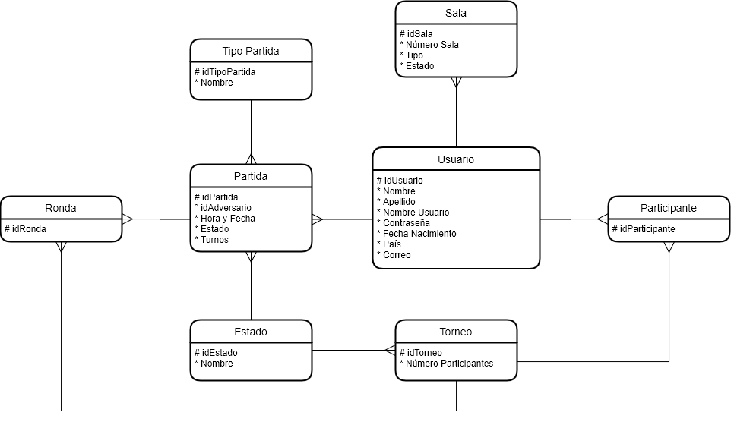

# Diagrama de Casos de Uso

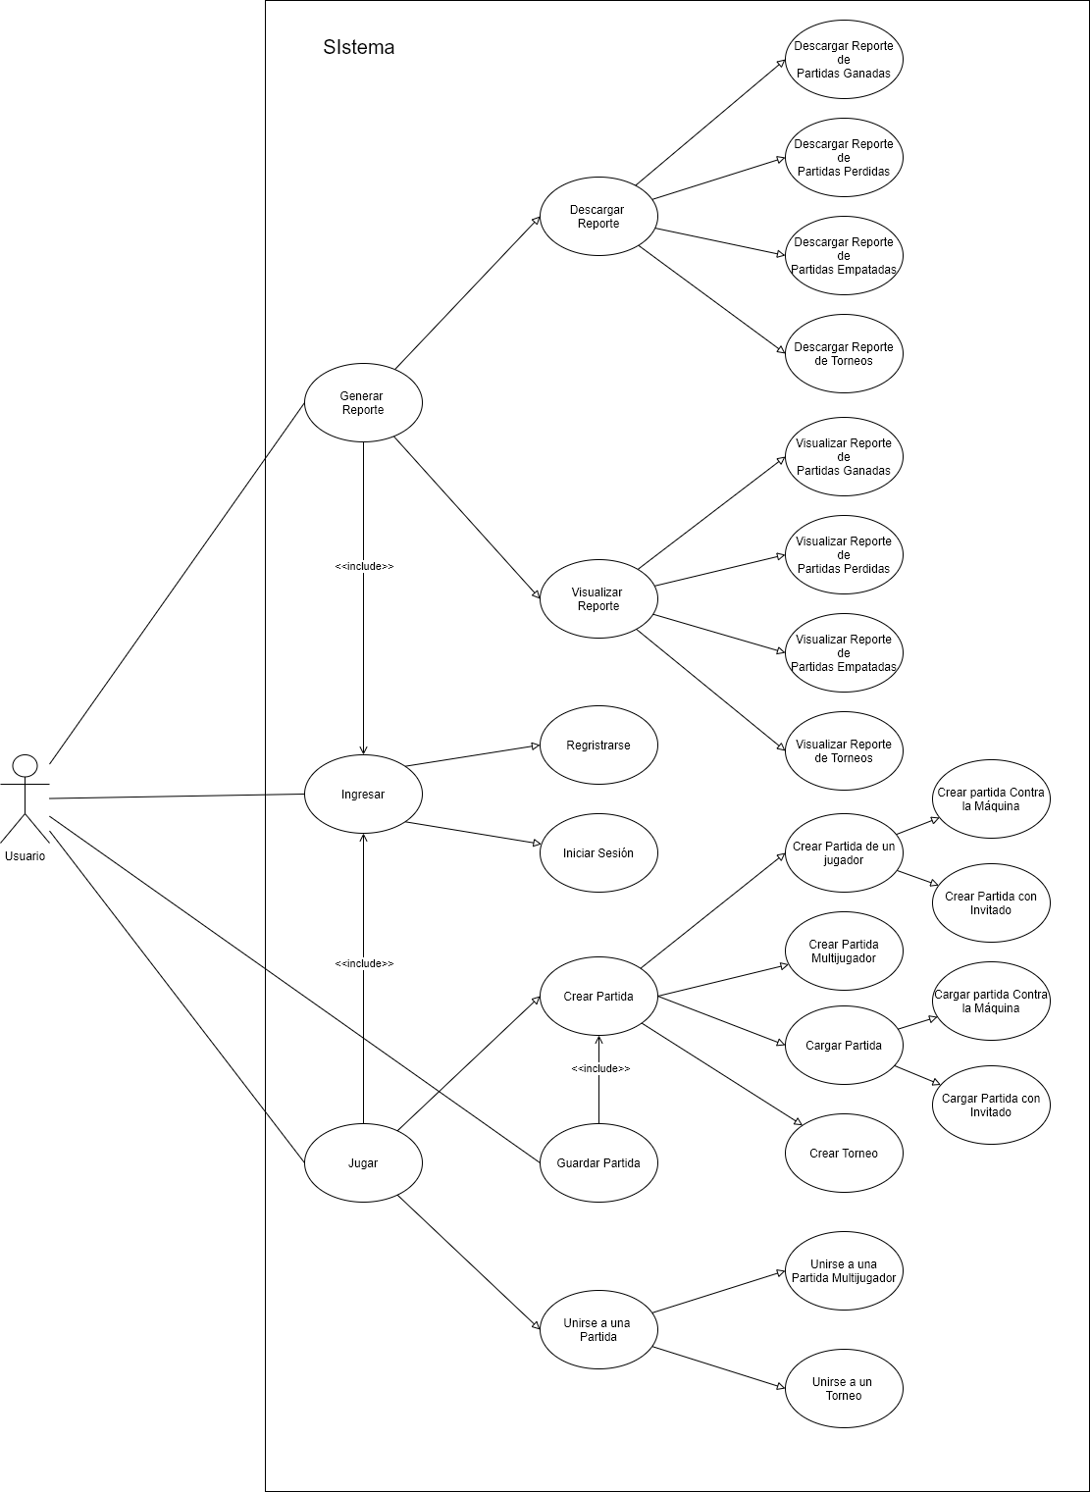

# Casos de Uso de Alto Nivel

**CDU-1**

|  |  |
| --- | --- |
| **Caso de uso:** | Ingresar |
| **Actores:** | Usuario |
| **Descripción:** | El usuario accede a la aplicación y se encarga de brindar las credenciales necesarias para acceder a su cuenta o crear una nueva. |
| **Tipo:** | Primario |

**CDU-2**

|  |  |
| --- | --- |
| **Caso de uso:** | Iniciar Sesión |
| **Actores:** | Usuario |
| **Descripción:** | El usuario accede a la aplicación y utiliza sus credenciales (nombre de usuario y contraseña) para tener acceso a una cuenta registrada con anterioridad y sus datos. |
| **Tipo:** | Primario |

**CDU-3**

|  |  |
| --- | --- |
| **Caso de uso:** | Registrarse |
| **Actores:** | Usuario |
| **Descripción:** | El usuario accede por primera vez a la aplicación o no posee credenciales de inicio de sesión. Proporciona datos necesarios para la creación de la cuenta (nombre(s), apellido(s), nombre de usuario, contraseña, fecha de nacimiento, país de residencia y correo electrónico). |
| **Tipo:** | Primario |

**CDU-4**

|  |  |
| --- | --- |
| **Caso de uso:** | Jugar |
| **Actores:** | Usuario |
| **Descripción:** | Después de crear o acceder a su cuenta, el usuario elige una opción para comenzar una partida de juego de Othello. El tablero es desplegado y se decide un color de ficha (negro o blanco) para cada jugador; se decide quien juega primero de manera aleatoria y comienza el juego. Cada jugador colocará una ficha sobre el tablero en su turno (este termina al colocar una ficha y calcular punteos). La partida termina cuando el tablero se llene por completo o no sea posible realizar una acción por ningún jugador. Gana el jugador con más fichas de su color en el tablero al finalizar la partida. |
| **Tipo:** | Primario |

**CDU-5**

|  |  |
| --- | --- |
| **Caso de uso:** | Crear Partida |
| **Actores:** | Usuario |
| **Descripción:** | El usuario decide crear una sala nueva de juego para iniciar una partida de Othello. |
| **Tipo:** | Primario |

**CDU-6**

|  |  |
| --- | --- |
| **Caso de uso:** | Crear Partida de un Jugador |
| **Actores:** | Usuario |
| **Descripción:** | El usuario elige crear una nueva partida en solitario; el adversario no necesitará de estar registrado para unirse a la partida o se podrá jugar contra una máquina. |
| **Tipo:** | Primario |

**CDU-7**

|  |  |
| --- | --- |
| **Caso de uso:** | Crear Partida Multijugador |
| **Actores:** | Usuario |
| **Descripción:** | El usuario elige crear una nueva partida con otro jugador como adversario de la partida. La partida esperará a que otro usuario se conecte a la partida para empezar. Al unirse otro usuario empezará la partida. El usuario podrá abandonar la partida (contará como partida perdida) y guardar el estado de la partida en cualquier momento. |
| **Tipo:** | Primario |

**CDU-8**

|  |  |
| --- | --- |
| **Caso de uso:** | Cargar Partida |
| **Actores:** | Usuario |
| **Descripción:** | El usuario carga un archivo XML a la aplicación. Este será leído y procesado. Se replicará una partida con los datos contenidos en el archivo XML y posteriormente empezará una partida de un jugador, tomando como tablero inicial el cargado por el usuario. |
| **Tipo:** | Secundario |

**CDU-9**

|  |  |
| --- | --- |
| **Caso de uso:** | Crear Torneo |
| **Actores:** | Usuario |
| **Descripción:** | El usuario elige la opción de crear un nuevo torneo. Especificará el número de participantes y método de acceso al mismo. Posteriormente esperará a que la cantidad de jugadores necesaria sea alcanzada y los usuarios emparejados empezarán una partida de Othello. |
| **Tipo:** | Secundario |

**CDU-10**

|  |  |
| --- | --- |
| **Caso de uso:** | Guardar Partida |
| **Actores:** | Usuario |
| **Descripción:** | Mientras la partida en la que esté participando el usuario siga en curso. El usuario podrá guardar el estado actual de la partida en un archivo XML. Este será descargado de manera automática en el equipo del usuario. |
| **Tipo:** | Opcional |

**CDU-11**

|  |  |
| --- | --- |
| **Caso de uso:** | Unirse a Una Partida |
| **Actores:** | Usuario |
| **Descripción:** | Mediante el número de sala o una invitación enviada de otro jugador; el usuario podrá unirse a la sala creada por otro usuario y así poder empezar una partida de Othello. |
| **Tipo:** | Primario |

**CDU-12**

|  |  |
| --- | --- |
| **Caso de uso:** | Unirse a Una Partida Multijugador |
| **Actores:** | Usuario |
| **Descripción:** | Mediante el número de sala o una invitación enviada de otro jugador; el usuario podrá unirse a la sala creada por otro usuario y así poder empezar una partida de Othello. El usuario será dirigido a la sala del usuario que creo dicha sala. La partida empezará cuando ambos usuarios acepten iniciar la partida. También se podrá iniciar un juego de manera local en el cual solo uno de los jugadores deberá estar registrado. |
| **Tipo:** | Primario |

**CDU-13**

|  |  |
| --- | --- |
| **Caso de uso:** | Unirse a Un Torneo |
| **Actores:** | Usuario |
| **Descripción:** | Mediante el número de sala o una invitación enviada de otro jugador; el usuario podrá unirse a la sala creada por otro usuario y así poder empezar una partida de Othello. El usuario será dirigido a la sala de espera del torneo al que pertenece; el torneo empezará cuando se hayan unido los usuarios necesarios. |
| **Tipo:** | Primario |

**CDU-14**

|  |  |
| --- | --- |
| **Caso de uso:** | Generar Reporte |
| **Actores:** | Usuario |
| **Descripción:** | El usuario ingresa a la opción de reportes. Será dirigido a una vista general de los reportes disponibles. |
| **Tipo:** | Secundario |

**CDU-15**

|  |  |
| --- | --- |
| **Caso de uso:** | Descargar Reporte |
| **Actores:** | Usuario |
| **Descripción:** | Durante la visualización de reportes, el usuario podrá realizar una descarga del reporte deseado como PDF hacia su equipo. |
| **Tipo:** | Opcional |

**CDU-16**

|  |  |
| --- | --- |
| **Caso de uso:** | Descargar Reporte de Partidas Ganadas |
| **Actores:** | Usuario |
| **Descripción:** | Durante la visualización del reporte de partidas ganadas, el usuario podrá realizar una descarga del reporte como PDF hacia su equipo. |
| **Tipo:** | Opcional |

**CDU-17**

|  |  |
| --- | --- |
| **Caso de uso:** | Descargar Reporte de Partidas Perdidas |
| **Actores:** | Usuario |
| **Descripción:** | Durante la visualización del reporte de partidas perdidas, el usuario podrá realizar una descarga del reporte como PDF hacia su equipo. |
| **Tipo:** | Opcional |

**CDU-18**

|  |  |
| --- | --- |
| **Caso de uso:** | Descargar Reporte de Partidas Empatadas |
| **Actores:** | Usuario |
| **Descripción:** | Durante la visualización del reporte de partidas empatadas, el usuario podrá realizar una descarga del reporte como PDF hacia su equipo. |
| **Tipo:** | Opcional |

**CDU-19**

|  |  |
| --- | --- |
| **Caso de uso:** | Descargar Reporte de Torneos |
| **Actores:** | Usuario |
| **Descripción:** | Durante la visualización del reporte de torneos, el usuario podrá realizar una descarga del reporte como PDF hacia su equipo. |
| **Tipo:** | Opcional |

**CDU-20**

|  |  |
| --- | --- |
| **Caso de uso:** | Crear Partida contra la máquina |
| **Actores:** | Usuario |
| **Descripción:** | El usuario elige crear una nueva partida en solitario; teniendo como adversario a la máquina. La partida inicia justo después de seleccionada la opción y se desarrolla una partida de Othello. El usuario puede terminar la partida y guardar en cualquier momento. |
| **Tipo:** | Primario |

**CDU-21**

|  |  |
| --- | --- |
| **Caso de uso:** | Crear partida con invitado |
| **Actores:** | Usuario |
| **Descripción:** | El usuario elige crear una nueva partida de multijugador local. Se define un nombre para el segundo jugador, el color de las fichas y el orden de los turnos. El turno se transferirá de un jugador al terminar cada acción |
| **Tipo:** | Opcional |

**CDU-22**

|  |  |
| --- | --- |
| **Caso de uso:** | Cargar Partida Contra la Máquina |
| **Actores:** | Usuario |
| **Descripción:** | El usuario carga un archivo XML a la aplicación. Este será leído y procesado. Se replicará una partida con los datos contenidos en el archivo XML y posteriormente empezará una partida de un jugador contra la máquina. |
| **Tipo:** | Secundario |

**CDU-23**

|  |  |
| --- | --- |
| **Caso de uso:** | Cargar Partida con Invitado |
| **Actores:** | Usuario |
| **Descripción:** | El usuario carga un archivo XML a la aplicación. Este será leído y procesado. Se replicará una partida con los datos contenidos en el archivo XML y posteriormente empezará una partida de multijugador local. |
| **Tipo:** | Secundario |

# Casos de Uso Expandidos

|  |  |
| --- | --- |
| **Caso de Uso** | CDU-1 Ingresar |
| **Actores** | Usuario (iniciador) |
| **Propósito** | Brindar al usuario acceso a su cuenta |
| **Tipo** | Primario |
| **Descripción** | El usuario accede a la aplicación y se encarga de brindar las credenciales necesarias para acceder a su cuenta o crear una nueva. |
| **Referencias Cruzadas** |  |
| **Curso Normal de los Eventos** | |
| **Acción de los Actores** | **Respuesta del Sistema** |
| 1. El usuario ingresa al portal de la aplicación. | 1. Se presenta la vista de inicio al usuario. |
| 1. El usuario elige el método de ingreso. | 1. Se presenta la vista de correspondiente al método de ingreso al usuario. |
| 1. El usuario escribe los datos correspondientes. |  |
| 1. El usuario confirma su envío. | 1. Se accede a la cuenta del usuario y se le muestra la vista de menú principal. |
| **Sección: CDU-2 Registro**  **Curso Normal de los Eventos** | |
| **Acción de los Actores** | **Respuesta del Sistema** |
| 1. El usuario ingresa su nombre. |  |
| 1. El usuario ingresa su apellido. |  |
| 1. El usuario ingresa su nombre de usuario. |  |
| 1. El usuario ingresa su contraseña. |  |
| 1. El usuario escribe su contraseña de nuevo. |  |
| 1. El usuario selecciona su fecha de nacimiento. |  |
| 1. El usuario selecciona su país de residencia. |  |
| 1. El usuario ingresa su correo electrónico. |  |
| 1. El usuario confirma el envío de sus datos. | 1. Se guardan los datos en la base de datos y se muestra la vista de menú principal |
| **Cursos Alternativos – Sección Registro** | |
| * Línea 10: El nombre de usuario ingresado ya está registrado en la base de datos. Se muestra mensaje de error y no se guarda la información. Se despliega la vista de registro. * Línea 10: El correo ingresado ya está registrado en la base de datos. Se muestra mensaje de error y no se guarda la información. Se despliega la vista de registro. * Línea 10: No se ingresó correctamente o no se ingresó alguno de los datos. Se muestra mensaje de error y no se guarda la información. Se despliega la vista de registro. | |
| **Sección: CDU-3 Inicio de Sesión**  **Curso Normal de los Eventos** | |
| **Acción de los Actores** | **Respuesta del Sistema** |
| 1. El usuario ingresa su nombre de usuario. |  |
| 1. El usuario ingresa la contraseña asociada al nombre de usuario. |  |
| 1. El usuario confirma el envío de sus datos. | 1. Se accede a los datos asociados con el nombre de usuario y se muestra la vista de menú principal. |
| **Cursos Alternativos – Sección Registro** | |
| * Línea 10: El nombre de usuario no se encuentra registrado en la base de datos. Se muestra un mensaje de error y se muestra la vista de inicio de sesión. * Línea 10: La contraseña ingresada no coincide con la guardada en la base de datos. Se muestra un mensaje de error y se muestra la vista de inicio de sesión. * Línea 10: No se ingresó alguno de los datos. Se muestra mensaje de error y se muestra la vista de inicio de sesión. | |

|  |  |
| --- | --- |
| **Caso de Uso** | CDU-4 Jugar |
| **Actores** | Usuario (iniciador) |
| **Propósito** | Desarrollar una partida de Othello |
| **Tipo** | Primario |
| **Descripción** | Después de crear o acceder a su cuenta, el usuario elige una opción para comenzar una partida de juego de Othello. El tablero es desplegado y se decide un color de ficha (negro o blanco) para cada jugador; se decide quien juega primero de manera aleatoria y comienza el juego. |
| **Referencias Cruzadas** | Se tuvo que acceder a una cuenta de usuario mediante CDU-1 Ingreso |
| **Curso Normal de los Eventos** | |
| **Acción de los Actores** | **Respuesta del Sistema** |
| 1. Usuario elige el tipo de partida que desea jugar. | 1. Se presenta la vista correspondiente al usuario. |
| 1. El usuario entra a una sala de juego. | 1. Inicia el juego. |
| 1. Se desarrolla el flujo del juego siguiendo las reglas de Othello. |  |
| 1. Se realiza el último movimiento | 1. Se registran los resultados y se regresa a la vista de menú principal. |
| **Sección: CDU-5 Crear Partida**  **Curso Normal de los Eventos** | |
| **Acción de los Actores** | **Respuesta del Sistema** |
| 1. El usuario elige el tipo de partida que desea jugar. | 1. Se crea una sala vacía y el usuario es dirigido a la misma. |
|  | 1. Se esperan las validaciones necesarias para empezar una partida. |
| 1. Se desarrolla el flujo del juego siguiendo las reglas de Othello. |  |
| 1. Se realiza el último movimiento | 1. Se registran los resultados y se regresa a la vista de menú principal. |
| **Cursos Alternativos – Sección Crear Partida** | |
|  | |
| **Sección: CDU-6 Crear Partida de Un Jugador**  **Curso Normal de los Eventos** | |
| **Acción de los Actores** | **Respuesta del Sistema** |
| 1. El usuario elige la opción de un jugador para crear partida. | 1. Se muestra al usuario la vista de selección de modo. |
| 1. Se elige una opción. | 1. Se despliega la vista correspondiente. |
| **Cursos Alternativos – Sección Crear Partida de Un Jugador** | |
| * Línea 3: El usuario elige la opción de crear una partida contra la máquina. Ver CDU 20 Crear Partida contra la máquina. * Línea 3: El usuario elige la opción de crear una partida con invitado. Ver CDU 21 Crear Partida con Invitado. | |
| **Sección: CDU-21 Crear Partida contra la máquina**  **Curso Normal de los Eventos** | |
| **Acción de los Actores** | **Respuesta del Sistema** |
| 1. El usuario elige la opción de crear una partida contra la máquina del menú de selección de la modalidad de un jugador. | 1. Se muestra al usuario la vista de juego de un jugador y se define el adversario como la máquina. |
|  | 1. Inicia el juego. |
| 1. Se desarrolla el flujo del juego siguiendo las reglas de Othello. |  |
| 1. Se realiza el último movimiento | 1. Se registran los resultados y se regresa a la vista de menú principal. |
| **Cursos Alternativos – Sección Crear Partida contra la máquina** | |
| * Línea 4: El usuario elige la opción “Salir”. La partida termina. No se registra nada en la base de datos, se muestra el menú principal. * Línea 4: El usuario elige la opción “Guardar partida”. Ver CDU-10 Guardar Partida. | |
| **Sección: CDU-22 Crear Partida con Invitado**  **Curso Normal de los Eventos** | |
| **Acción de los Actores** | **Respuesta del Sistema** |
| 1. El usuario elige la opción de crear una partida con invitado del menú de selección de la modalidad de un jugador. | 1. Se muestra al usuario la vista de juego de un jugador. |
| 1. Se define el nombre del segundo jugador. | 1. Inicia el juego. |
| 1. Se desarrolla el flujo del juego siguiendo las reglas de Othello. |  |
| 1. Se realiza el último movimiento | 1. Se registran los resultados y se regresa a la vista de menú principal. |
| **Cursos Alternativos – Sección Crear Partida con Invitado** | |
| * Línea 4: El usuario elige la opción “Salir”. La partida termina. No se registra nada en la base de datos, se muestra el menú principal. * Línea 4: El usuario elige la opción “Guardar partida”. Ver CDU-10 Guardar Partida. | |
| **Sección: CDU-7 Crear Partida Multijugador**  **Curso Normal de los Eventos** | |
| **Acción de los Actores** | **Respuesta del Sistema** |
| 1. El usuario elige la opción de multijugador para crear partida. | 1. Se muestra al usuario la vista de juego de multijugador y se espera a que el adversario ingrese a la sala. |
| 1. El usuario envía una invitación a otro usuario por medio de su nombre de usuario y este ingresa a la sala. | 1. Inicia el juego. |
| 1. Se desarrolla el flujo del juego siguiendo las reglas de Othello. |  |
| 1. Se realiza el último movimiento | 1. Se registran los resultados y se regresa a la vista de menú principal. |
| **Cursos Alternativos – Sección Crear Partida Multijugador** | |
| * Línea 3: Partida local. El usuario elige jugar de manera local en el mismo dispositivo con otro jugador que no esté registrado en el sistema. Se continua el flujo normal de los eventos desde el paso cuatro. * Línea 3: Partida pública. Un usuario ajeno a la invitación es emparejado automáticamente. Se continua con el curso normal de eventos a partir del paso 4. * Línea 3: Se ingresa un nombre de usuario no válido. Muestra un mensaje de error y no se envía ninguna invitación. * Línea 5: El usuario elige la opción “Salir”. La partida termina. Se registra como partida perdida. Se muestra la vista menú principal. * Línea 5: El usuario elige la opción “Guardar partida”. Ver CDU-10 Guardar Partida. * Línea 5: Alguno de los usuarios pierde conexión. La partida termina. Se registra como partida perdida para el usuario que pierde la conexión. Se muestra la vista de menú principal. | |
| **Sección: CDU-8 Cargar Partida**  **Curso Normal de los Eventos** | |
| **Acción de los Actores** | **Respuesta del Sistema** |
| 1. El usuario elige la opción de cargar partida | 1. Se presenta al usuario una ventana para que escoja el archivo que desea subir. |
| 1. El usuario elige el archivo XML que desea cargar | 1. Se lee la información contenida en el archivo seleccionado y se muestra una vista de partida de un jugador con la información recopilada. |
| 1. Se desarrolla el flujo del juego siguiendo las reglas de Othello. |  |
| 1. Se realiza el último movimiento | 1. Se registran los resultados y se regresa a la vista de menú principal. |
| **Cursos Alternativos – Sección Cargar Partida** | |
| * Línea 3: El archivo no es un archivo XML, se muestra un mensaje que error y se cancela la acción. * Línea 4: Información incorrecta en el archivo subido. Se muestra un mensaje de error y se cancela la acción. | |
| **Sección: CDU-9 Crear Torneo**  **Curso Normal de los Eventos** | |
| **Acción de los Actores** | **Respuesta del Sistema** |
| 1. El usuario elige la opción de crear torneo. | 1. Se muestra al usuario la vista de torneo. |
| 1. El usuario elige la cantidad de participantes necesarios y la visibilidad del torneo. | 1. Se dirige al usuario a la vista de sala de espera de torneo. |
| 1. El usuario envía invitaciones a la cantidad de usuarios necesarios para entrar al torneo. | 1. Cuando ingresa la cantidad necesaria de jugadores, comienza el torneo. |
| 1. Se desarrollan las partidas necesarias, eliminando del torneo a los usuarios que pierden alguna partida. |  |
| 1. Termina el torneo con un solo ganador | 1. Se guarda la información de torneo ganado. |
| **Cursos Alternativos – Sección Crear Torneo** | |
| * Línea 5: Torneo público. Usuarios pueden ingresar al torneo sin invitación de manera aleatoria. Continua el curso normal de los eventos. * Línea 6: Participantes insuficientes. Se espera a que todos los puestos del torneo sean ocupados para proseguir con el curso normal de los eventos. | |
| **Sección: CDU-11 Unirse a una Partida**  **Curso Normal de los Eventos** | |
| **Acción de los Actores** | **Respuesta del Sistema** |
| 1. El usuario elige una opción de partida | 1. Se muestra al usuario la vista correspondiente. |
| 1. El usuario ingresa el código de sala correspondiente al modo de juego que se seleccionó. | 1. Se dirige al usuario a la vista de sala correspondiente al código ingresado. |
| 1. El usuario confirma su participación. | 1. Comienza la partida. |
| 1. Se desarrolla el flujo del juego siguiendo las reglas de Othello. |  |
| 1. Se cumplen las condiciones de final de partida. | 1. Se registran los resultados y se regresa a la vista de menú principal. |
| **Cursos Alternativos – Sección Crear Torneo** | |
| * Línea 3: El usuario recibe una invitación. El usuario se dirige a la vista de la sala correspondiente. Continua el curso normal de eventos desde el paso 6. * Línea 7: Usuario pierde una partida. Se dirige a la vista de menú principal y se guardan los datos del torneo con estado de “perdido” | |
| **Sección: CDU-12 Unirse a una Partida Multijugador**  **Curso Normal de los Eventos** | |
| **Acción de los Actores** | **Respuesta del Sistema** |
| 1. El usuario elige la opción de partida multijugador. | 1. Se muestra al usuario la vista de partida multijugador. |
| 1. El usuario ingresa el código de sala correspondiente. | 1. Se dirige al usuario a la vista de sala correspondiente al código ingresado. |
| 1. El usuario confirma su participación. | 1. Comienza la partida. |
| 1. Se desarrolla el flujo del juego siguiendo las reglas de Othello. |  |
| 1. Se cumplen las condiciones de final de partida. | 1. Se registran los resultados y se regresa a la vista de menú principal. |
| **Cursos Alternativos – Sección Unirse a una Partida Multijugador** | |
| * Línea 3: El usuario recibe una invitación. El usuario se dirige a la vista de la sala correspondiente. Continua el curso normal de eventos desde el paso 6. | |
| **Sección: CDU-13 Unirse a un Torneo**  **Curso Normal de los Eventos** | |
| **Acción de los Actores** | **Respuesta del Sistema** |
| 1. El usuario elige la opción de torneos. | 1. Se muestra al usuario la vista de torneos. |
| 1. El usuario ingresa el código de torneo correspondiente al modo de juego que se seleccionó. | 1. Se dirige al usuario a la vista de sala de espera correspondiente al torneo de código ingresado. |
| 1. El usuario confirma su participación. | 1. Comienza la partida. |
| 1. Se desarrolla n las partidas necesarias para el desarrollo del torneo. Siguiendo las reglas de juego por partida. |  |
| 1. Se cumplen las condiciones de final de partida. | 1. Se registran los resultados y se regresa a la vista de menú principal. |
| **Cursos Alternativos – Sección Crear Torneo** | |
| * Línea 3: El usuario recibe una invitación. El usuario se dirige a la vista de la sala de espera correspondiente. Continua el curso normal de eventos desde el paso 6. * Línea 7: Usuario pierde una partida. Se dirige a la vista de menú principal y se guardan los datos del torneo con estado de “perdido”. | |

|  |  |
| --- | --- |
| **Caso de Uso** | CDU-8 Cargar Partida |
| **Actores** | Usuario (iniciador) |
| **Propósito** | Cargar una nueva partida a partir de los datos de un archivo XML. |
| **Tipo** | Secundario |
| **Descripción** | Antes de crear una partida. El usuario cargará al sistema un archivo XML con instrucciones válidas para continuar una partida ya iniciada de Othello. |
| **Referencias Cruzadas** |  |
| **Curso Normal de los Eventos** | |
| **Acción de los Actores** | **Respuesta del Sistema** |
| 1. En el menú principal se elige la opción de Cargar Partida. | 1. Se muestra un cuadro de diálogo para elegir el archivo y el tipo de partida que se jugará. |
| 1. El usuario elige el archivo. | 1. Se validan los datos contenidos en el archivo subido. |
|  | 1. Se reanuda la partida leída a partir del archivo XML. |
| **Cursos Alternativos** | |
| * Línea 4: Datos no válidos/insuficientes. Se muestra un mensaje de error y se vuelve a mostrar el cuadro de diálogo de elección de archivo. | |
| **Sección: CDU-22 Cargar Partida contra la máquina**  **Curso Normal de los Eventos** | |
| **Acción de los Actores** | **Respuesta del Sistema** |
| 1. El usuario elige la opción de cargar una partida contra la máquina del menú de selección de archivo. | 1. Se validan los datos contenidos en el archivo subido. |
|  | 1. Se definen los parámetros del juego a partir de la información obetnida. |
|  | 1. Se muestra la vista del tablero. |
| 1. Se desarrolla el flujo del juego siguiendo las reglas de Othello como partida de jugador contra máquina (ver CDU-20 Crear Partida Contra la Máquina). |  |
| 1. Se realiza el último movimiento | 1. Se registran los resultados y se regresa a la vista de menú principal. |
| **Cursos Alternativos – Sección Cargar Partida contra la Máquina** | |
| * Línea 2: Datos no válidos/insuficientes. Se muestra un mensaje de error y se vuelve a mostrar el cuadro de diálogo de elección de archivo. | |
| **Sección: CDU-23 Cargar Partida con Invitado**  **Curso Normal de los Eventos** | |
| **Acción de los Actores** | **Respuesta del Sistema** |
| 1. El usuario elige la opción de cargar una partida con invitado del menú de selección de archivo. | 1. Se validan los datos contenidos en el archivo subido. |
|  | 1. Se definen los parámetros del juego a partir de la información obetnida. |
|  | 1. Se muestra la vista del tablero. |
| 1. Se desarrolla el flujo del juego siguiendo las reglas de Othello como partida de jugador con invitado (ver CDU-21 Crear Partida con Invitado). |  |
| 1. Se realiza el último movimiento | 1. Se registran los resultados y se regresa a la vista de menú principal. |
| **Cursos Alternativos – Sección Cargar Partida con Invitado** | |
| * Línea 2: Datos no válidos/insuficientes. Se muestra un mensaje de error y se vuelve a mostrar el cuadro de diálogo de elección de archivo. | |

|  |  |
| --- | --- |
| **Caso de Uso** | CDU-10 Guardar Partida |
| **Actores** | Usuario (iniciador) |
| **Propósito** | Guardar el estado de una partida en un archivo XML. |
| **Tipo** | Primario |
| **Descripción** | Mientras la partida en la que esté participando el usuario siga en curso. El usuario podrá guardar el estado actual de la partida en un archivo XML. Este será descargado de manera automática en el equipo del usuario. |
| **Referencias Cruzadas** | Se tuvo que elegir y estar en curso el CDU-4 Jugar |
| **Curso Normal de los Eventos** | |
| **Acción de los Actores** | **Respuesta del Sistema** |
| 1. Dentro de una partida en curso. El usuario selecciona la opción “Guardar” | 1. Se muestra un cuadro de diálogo para confirmar la descarga |
| 1. El usuario decide dónde realizar la descarga. | 1. Se descarga el archivo XML. |
| **Cursos Alternativos** | |
| * Línea 3: Descarga automática. El archivo se descargará en la carpeta designada por el navegador utilizado de manera automática. | |

|  |  |
| --- | --- |
| **Caso de Uso** | CDU-14 Generar Reporte |
| **Actores** | Usuario (iniciador) |
| **Propósito** | Visualizar y descargar reportes generados en PDF con las estadísticas del usuario. |
| **Tipo** | Primario |
| **Descripción** | Durante la visualización de reportes, el usuario podrá realizar una descarga del reporte deseado como PDF hacia su equipo. |
| **Referencias Cruzadas** | Se tuvo que acceder a una cuenta de usuario mediante CDU-1 Ingreso |
| **Curso Normal de los Eventos** | |
| **Acción de los Actores** | **Respuesta del Sistema** |
| 1. El usuario elige la opción de reportes. | 1. Se muestra la vista de Reportes |
| 1. El usuario navega por los reportes generados |  |
| **Cursos Alternativos** | |
| * Línea 3: No existen reportes. Se despliegan los formatos de reporte, sin datos. | |

|  |  |
| --- | --- |
| **Caso de Uso** | CDU-15 Descargar Reporte |
| **Actores** | Usuario (iniciador) |
| **Propósito** | Descargar la información de un reporte como un archivo PDF. |
| **Tipo** | Primario |
| **Descripción** | El usuario ingresa a la opción de reportes. Será dirigido a una vista general de los reportes disponibles. |
| **Referencias Cruzadas** | Se tuvo que acceder a una cuenta de usuario mediante CDU-14 Generar Reporte |
| **Curso Normal de los Eventos** | |
| **Acción de los Actores** | **Respuesta del Sistema** |
| 1. Al visualizar los reportes, el usuario elige uno en específico para descargar. | 1. Se genera el PDF correspondiente al reporte elegido. |
| 1. El usuario decide dónde realizar la descarga. | Se descarga el archivo PDF. |
| **Sección: CDU-16 Descargar Reporte de Partidas Ganadas**  **Curso Normal de los Eventos** | |
| **Acción de los Actores** | **Respuesta del Sistema** |
| 1. Al visualizar los reportes, el usuario elige el reporte de partidas ganadas para para descargar. | 1. Se genera el PDF correspondiente al reporte de partidas ganadas. |
| 1. El usuario decide dónde realizar la descarga. | 1. Se descarga el archivo PDF. |
| **Cursos Alternativos – Descargar Reporte de Partidas Ganadas** | |
| * Línea 3: Descarga automática. El archivo se descargará en la carpeta designada por el navegador utilizado de manera automática. * Línea 3: No existen datos para el reporte. Se muestra un mensaje de error. Se cancela la acción. | |
| **Sección: CDU-17 Descargar Reporte de Partidas Perdidas**  **Curso Normal de los Eventos** | |
| **Acción de los Actores** | **Respuesta del Sistema** |
| 1. Al visualizar los reportes, el usuario elige el reporte de partidas perdidas para para descargar. | 1. Se genera el PDF correspondiente al reporte de partidas perdidas. |
| 1. El usuario decide dónde realizar la descarga. | 1. Se descarga el archivo PDF. |
| **Cursos Alternativos – Descargar Reporte de Partidas Perdidas** | |
| * Línea 3: Descarga automática. El archivo se descargará en la carpeta designada por el navegador utilizado de manera automática. * Línea 3: No existen datos para el reporte. Se muestra un mensaje de error. Se cancela la acción. | |
| **Sección: CDU-18 Descargar Reporte de Partidas Empatadas**  **Curso Normal de los Eventos** | |
| **Acción de los Actores** | **Respuesta del Sistema** |
| 1. Al visualizar los reportes, el usuario elige el reporte de partidas empatadas para para descargar. | 1. Se genera el PDF correspondiente al reporte de partidas empatadas. |
| 1. El usuario decide dónde realizar la descarga. | 1. Se descarga el archivo PDF. |
| **Cursos Alternativos – Descargar Reporte de Partidas Empatadas** | |
| * Línea 3: Descarga automática. El archivo se descargará en la carpeta designada por el navegador utilizado de manera automática. * Línea 3: No existen datos para el reporte. Se muestra un mensaje de error. Se cancela la acción. | |
| **Sección: CDU-16 Descargar Reporte de Torneos**  **Curso Normal de los Eventos** | |
| **Acción de los Actores** | **Respuesta del Sistema** |
| 1. Al visualizar los reportes, el usuario elige el reporte de torneos para para descargar. | 1. Se genera el PDF correspondiente al reporte de partidas torneos. |
| 1. El usuario decide dónde realizar la descarga. | 1. Se descarga el archivo PDF. |
| **Cursos Alternativos – Descargar Reporte de Torneos** | |
| * Línea 3: Descarga automática. El archivo se descargará en la carpeta designada por el navegador utilizado de manera automática. * Línea 3: No existen datos para el reporte. Se muestra un mensaje de error. Se cancela la acción. | |

# Modelo Conceptual

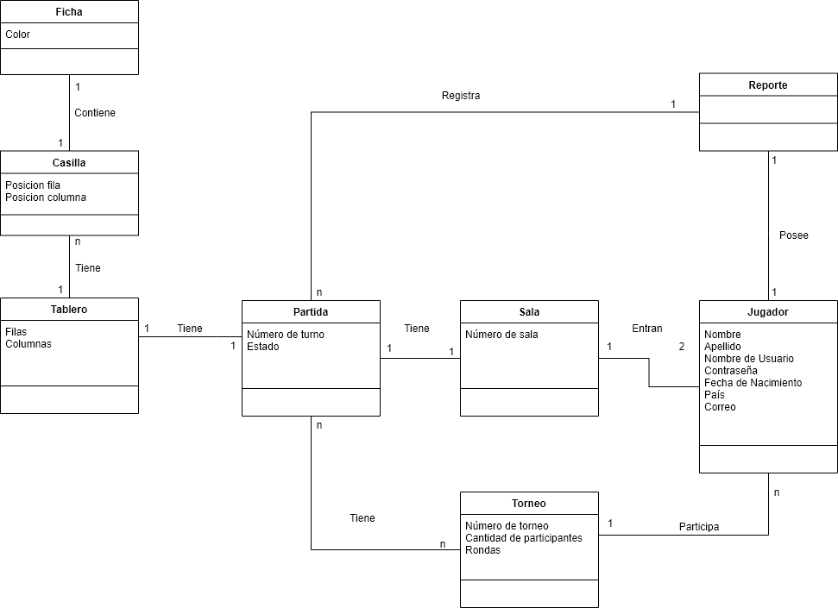

# Diagrama de Clases

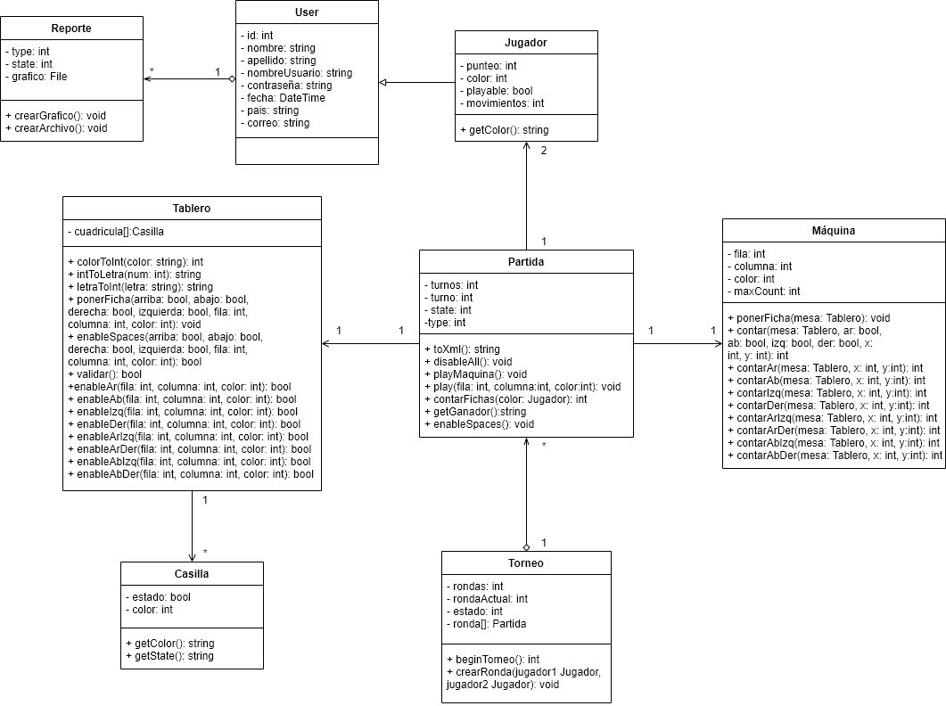

# Script de la Base de Datos

CREATE DATABASE OTHELLO;

USE OTHELLO;

CREATE TABLE Usuario(

idUsuario INT PRIMARY KEY IDENTITY(1,1),

nombre VARCHAR(100) NOT NULL,

apellido VARCHAR(100) NOT NULL,

nombreUsuario VARCHAR(100) NOT NULL,

contraseña VARCHAR(100) NOT NULL,

fechaNacimiento date NOT NULL,

pais VARCHAR(50) NOT NULL,

correo VARCHAR(100) NOT NULL

);

CREATE TABLE Sala(

idSala INT PRIMARY KEY IDENTITY(1,1),

numeroSala INT NOT NULL,

idUsuario INT NOT NULL,

tipo VARCHAR(50) NOT NULL,

FOREIGN KEY (idUsuario) REFERENCES Usuario(idUsuario),

);

CREATE TABLE TipoPartida(

idTipoPartida INT PRIMARY KEY IDENTITY,

nombre VARCHAR(50),

);

INSERT INTO TipoPartida VALUES ('UN JUGADOR'), ('MULTIJUGADOR LOCAL'), ('MULTIJUGADOR EN LINEA'), ('TORNEO');

CREATE TABLE Estado(

idEstado INT PRIMARY KEY IDENTITY(1,1),

nombre VARCHAR(50) NOT NULL,

);

INSERT INTO Estado VALUES ('GANADO'), ('PERDIDO'), ('EMPATADO'), ('ABIERTO'), ('CERRADO');

CREATE TABLE Partida(

idPartida INT PRIMARY KEY IDENTITY(1,1),

idUsuario INT NOT NULL,

idAdversario INT NULL,

horaFecha DATETIME NOT NULL,

idTipoPartida INT NOT NULL,

idEstado INT NOT NULL,

turnos INT NOT NULL,

FOREIGN KEY (idUsuario) REFERENCES Usuario(idUsuario),

FOREIGN KEY (idAdversario) REFERENCES Usuario(idUsuario),

FOREIGN KEY (idTipoPartida) REFERENCES TipoPartida(idTipoPartida),

FOREIGN KEY (idEstado) REFERENCES Estado(idEstado),

);

CREATE TABLE Torneo(

idTorneo INT PRIMARY KEY IDENTITY(1,1),

participantes INT NOT NULL,

idEstado INT NOT NULL,

FOREIGN KEY (idEstado) REFERENCES Estado(idEstado)

);

CREATE TABLE Participante(

idParticipante INT PRIMARY KEY IDENTITY(1,1),

idUsuario INT NOT NULL,

idTorneo INT NOT NULL,

FOREIGN KEY (idUsuario) REFERENCES Usuario(idUsuario),

FOREIGN KEY (idTorneo) REFERENCES Torneo(idTorneo),

);

CREATE TABLE Ronda(

idRonda INT PRIMARY KEY IDENTITY(1,1),

idTorneo INT NOT NULL,

idPartida INT NOT NULL,

FOREIGN KEY (idPartida) REFERENCES Partida(idPartida),

FOREIGN KEY (idTorneo) REFERENCES Torneo(idTorneo),

);

# Diagrama de Gantt

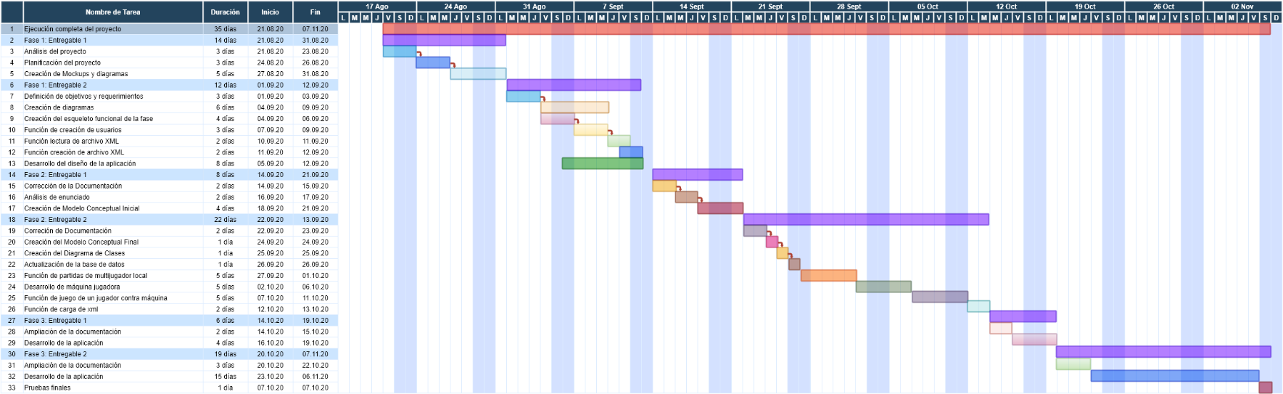

# Mockups del Sistema